Prénom : ________________________________________ Nom : ________________________________________ Note : ___________
Calcul différentiel (201-SN2-RE) – Sylvain Bérubé – Hiver 2025
Minitest 4
Question 1 (30 points)
Soit
$$f\left(x\right)={\left(x^{2}+2 x-8\right)}^{8}$$
Évaluer $f^{'}\left(x\right)$ et factoriser au maximum cette fonction.

Question 2 (30 points)
Soit
$$f\left(x\right)=\frac{3}{x}$$
Calculer $f^{'''}\left(x\right)$.

Question 3 (30 + 10 = 40 points)
Voici la courbe définie par l’équation $x^{3}+y^{3}-8=4xy$.
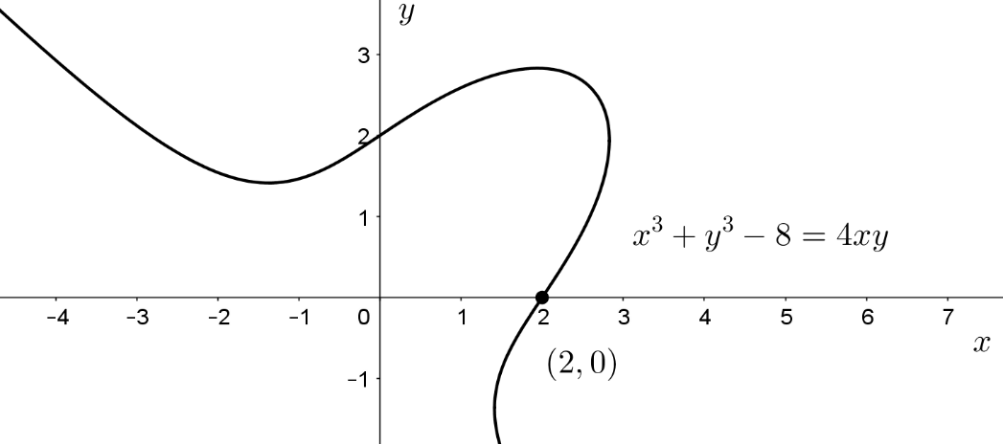
$$a) Démontrer que \frac{dy}{dx}=\frac{4y-3x^{2}}{3y^{2}-4x}.$$

b) Déterminer l’équation de la droite tangente à cette courbe au point $\left(2, 0\right)$.

